5. ZAVRŠNA PISMENA VJEŽBA
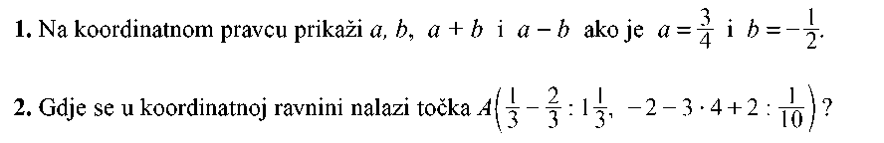
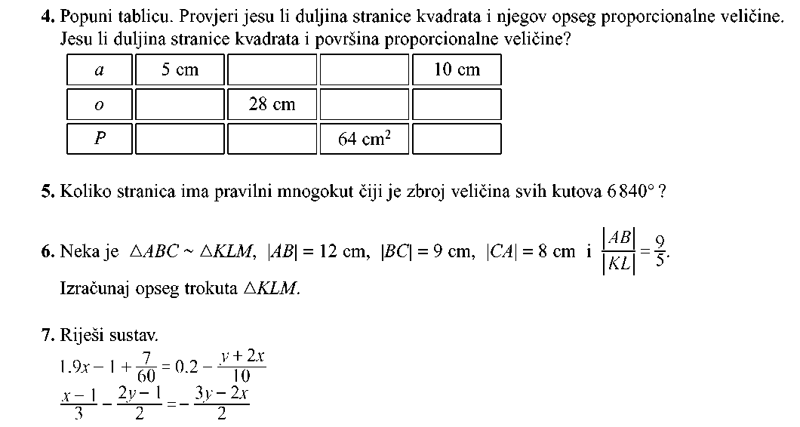
3. U kutiji je 36 crvenih, 84 bijele i 30 zelenih kuglica. Matija nasumce izvlači jednu kuglicu.
Kolika je vjerojatnost daje izvučena kuglica: a) crvena, b) bijela ili zelena?

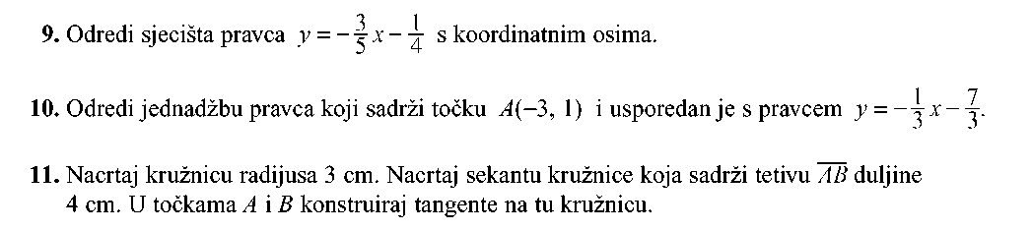
8. Na jednodnevni su izlet išla 54 učenika 7. a i 7. b razreda. Iz 7. a razreda nisu išla 3 učenika a iz 7. b nije išlo 5 učenika. Koliko je u svakom razredu učenika ako se zna da ih je u 7. a razredu 6 više?
12. U koordinatnoj ravnini u kojoj jedinična dužina ima duljinu 1 cm, nacrtaj kružnicu
k(S(─2, 3), 2 cm) i pravac AB ako je A(─ 3, ─1) i B( 1, 6). Kakav je njihov međusobni položaj? Kakav je međusobni položaj kružnice i koordinatnih osi?

